Лабораторная работа № 23. Многоэтажная автостоянка: учёт мест по этажам и навигация
Уровень: средний. Среда: CODESYS 2.3, язык CFC. Контроллер: ОВЕН ПЛК160.

1. Цель работы
Применить несколько реверсивных счётчиков, логику приоритета (выбор нижнего свободного этажа) и импульсный таймер TP.

2. Теоретические сведения
Стоянка: три этажа по 3 места. Датчики на въезде на этаж и выезде с этажа считают автомобили (CTUD на каждый этаж, значения сохраняются в VAR RETAIN).
Навигация: указатель направляет автомобиль на нижний этаж со свободными местами — классическая схема приоритета: Nav2 = «этаж 1 занят И на 2 есть места», Nav3 = «этажи 1 и 2 заняты И на 3 есть места».
TP — импульсный таймер: по фронту входа выдаёт импульс длительности PT, даже если вход остаётся 1. Шлагбаум открывается на 5 с при подъезде автомобиля (I8), если есть места.
Блок / приём | Назначение
TP | импульс заданной длительности
CTUD ×3 | учёт по этажам

3. Входы и выходы
Сигнал | Элемент стенда | Назначение
I1…I3 | кнопки | датчики въезда на этажи 1–3
I4 | кнопка | сброс (стоянка пуста)
I5…I7 | переключатели | датчики выезда с этажей 1–3 (вкл/выкл = автомобиль)
I8 | переключатель | автомобиль у въезда
Q1…Q3 | табло | «→ этаж 1/2/3»
Q4 | табло | «Мест нет»
Q5 | реле | шлагбаум (открыт)

4. Задание

Задание. Учёт мест и навигация
Реализуйте учёт мест, указатели и шлагбаум.
Объявления (раздел объявлений PLC_PRG):
VAR
Gate : TP; (* шлагбаум открыт 5 с *)
END_VAR
VAR RETAIN
C1 : CTUD; (* этаж 1 *)
C2 : CTUD; (* этаж 2 *)
C3 : CTUD; (* этаж 3 *)
END_VAR
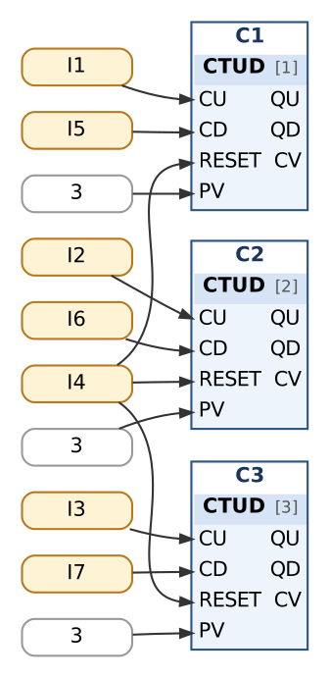
Рис. 1. Учёт мест по этажам
Таблица сборки к рис. 1
№ | Элемент | Входы | Назначение
1 | C1 : CTUD | CU := I1; CD := I5; RESET := I4; PV := 3 | этаж 1
2 | C2 : CTUD | CU := I2; CD := I6; RESET := I4; PV := 3 | этаж 2
3 | C3 : CTUD | CU := I3; CD := I7; RESET := I4; PV := 3 | этаж 3

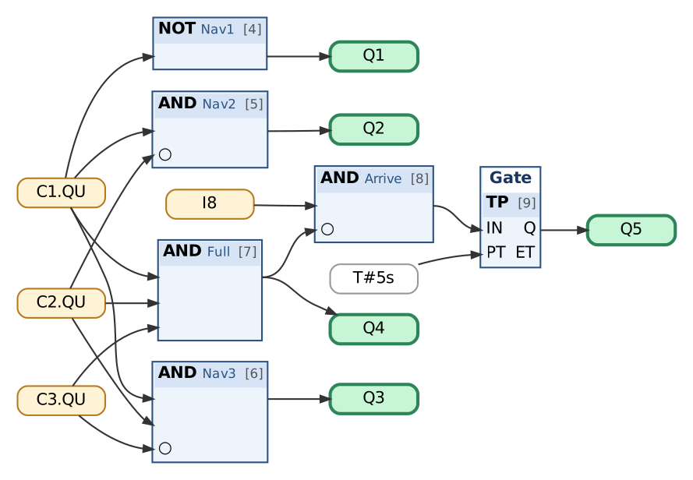
Рис. 2. Навигация и шлагбаум
Таблица сборки к рис. 2
№ | Элемент | Входы | Назначение
4 | NOT → Nav1 | C1.QU | на 1 этаже есть места
5 | AND → Nav2 | C1.QU, ¬C2.QU | 1 занят, на 2 есть
6 | AND → Nav3 | C1.QU, C2.QU, ¬C3.QU
7 | AND → Full | C1.QU, C2.QU, C3.QU | мест нет
8 | AND → Arrive | I8, ¬Full
9 | Gate : TP | IN := Arrive; PT := T#5s | шлагбаум открыт 5 с
10 | Выход Q1 | Nav1 | → этаж 1
11 | Выход Q2 | Nav2 | → этаж 2
12 | Выход Q3 | Nav3 | → этаж 3
13 | Выход Q4 | Full | «Мест нет»
14 | Выход Q5 | Gate.Q | шлагбаум

Контрольная таблица (выполнять по порядку; «нажать» — нажать и отпустить кнопку):
№ | Действие | Выдержка | Ожидаемый результат
1 | Исходное состояние | 0,3 с | Q1 = 1, Q2 = 0, Q3 = 0, Q4 = 0
2 | Автомобиль у въезда: I8 = 1 | 4,8 с | Q5 = 1
3 | Ожидание | 0,4 с | Q5 = 0; импульс 5 с
4 | I8 = 0 | 0,3 с | Q5 = 0
5 | Въезд на этаж 1 (нажать I1) | 0,3 с
6 | Въезд на этаж 1 (нажать I1) | 0,3 с
7 | Въезд на этаж 1 (нажать I1) | 0,3 с | C1.CV = 3, Q1 = 0, Q2 = 1
8 | Въезд на этаж 2 (нажать I2) | 0,3 с
9 | Въезд на этаж 2 (нажать I2) | 0,3 с
10 | Въезд на этаж 2 (нажать I2) | 0,3 с | Q2 = 0, Q3 = 1
11 | Въезд на этаж 3 (нажать I3) | 0,3 с
12 | Въезд на этаж 3 (нажать I3) | 0,3 с
13 | Въезд на этаж 3 (нажать I3) | 0,3 с | Q3 = 0, Q4 = 1
14 | Автомобиль у въезда: I8 = 1 | 0,5 с | Q5 = 0; мест нет
15 | Выезд с этажа 2 (I6: 1 → 0) | 0,3 с | Q2 = 1, Q4 = 0, Q5 = 1, C2.CV = 2; ожидавший автомобиль пропущен
16 | I8 = 0; сброс I4 | 0,3 с | Q1 = 1, Q2 = 0, C3.CV = 0

5. Порядок выполнения
- Создайте проект для ПЛК160 или откройте проект курса (README, разделы 3–4); программа PLC_PRG на языке CFC.
- Внесите в раздел объявлений PLC_PRG переменные из пункта «Объявления».
- Соберите схему по рисунку и таблице сборки; проверьте порядок выполнения (Extras → Order → Show order).
- Выполните Project → Rebuild all; добейтесь отсутствия ошибок.
- Проверьте программу в режиме эмуляции по контрольной таблице (README, разделы 6–7).
- Соберите учёт мест, проверьте каждый счётчик в Watch.
- Соберите навигацию и шлагбаум.
- Проверьте по контрольной таблице.
- Загрузите программу в ПЛК160 и повторите проверку на стенде (README, раздел 10).

6. Индивидуальные задания (9 вариантов)
Номер варианта — ваш номер в списке группы (столбец «№» в ведомости). Выполните задание из раздела 4 с параметрами своего варианта (измените константы на схеме) и добавьте в программу дополнительное требование. Дополните контрольную таблицу шагами, которые проверяют новое требование, и приложите её к отчёту; в начале отчёта укажите номер варианта.
Вар. | Мест на этаже (в примере 3) | Шлагбаум открыт, с (в примере 5) | Дополнительное требование
1 | 2 | 3 | Общее число свободных мест на стоянке — в Watch.
2 | 4 | 4 | Лампа Q6 «Осталось мало мест» (свободно меньше двух на всей стоянке).
3 | 5 | 6 | Этаж 3 закрыт на ремонт: переменная Repair3 (BOOL, переключается на панели визуализации); при Repair3 = TRUE этаж 3 считается занятым.
4 | 6 | 7 | Шлагбаум на выезде Q6: открывается на 5 с при выезде с любого этажа.
5 | 2 | 8 | Навигация на верхний свободный этаж (обратный приоритет).
6 | 4 | 10 | Одно место на этаже 1 зарезервировано для инвалидов: для остальных этаж 1 занят при CV = PV − 1.
7 | 5 | 4 | «Мест нет» мигает 1 Гц, если у въезда стоит автомобиль (I8).
8 | 6 | 6 | Счётчик въездов за сутки — в Watch.
9 | 3 | 8 | Лампа Q6 «Ошибка учёта»: выезд с этажа, на котором по счётчику нет машин.

7. Контрольные вопросы
- Как реализован приоритет нижнего этажа?
- Почему шлагбаум управляется TP, а не TON/TOF?
- Почему ожидавший автомобиль был пропущен после выезда другого?
- Зачем счётчики объявлены в VAR RETAIN?

8. Отчёт
Состав отчёта — README, раздел 13. Обязательно приложите снимок схемы CFC и заполненную контрольную таблицу с фактическими результатами.

